各位同学，咱们的《编译原理》实验课就要开始了，课前需要同学们做以下几点事情：
- 提前浏览一下实验指导书目录，对咱们的实验内容有个整体的把握；
- 由于实验1提供了两个实验任务供大家选择，请同学们提前看一下实验1的内容，如果有意选择任务1，借助Flex词法分析工具完成实验的话，这就需要Linux环境，请同学们上课前配置好Linux环境，并安装好Flex。实验指导书中的附录C给出了安装过程，学习通资料里的压缩包“资源.rar”就是实验指导书附录C离线安装方式中提到的资源文件夹，里边的软件对于win7系统亲测有效，如果同学们是win10及以上版本系统，不必拘泥于附录C中提到的软件版本，可以通过安装虚拟机或适合的Ubuntu系统自行完成Linux环境的搭建。
软件工程实验室的ftp服务器上提供了“vmware_16.rar”、“ubuntu-18.04.5-desktop-amd64.iso” 和“ubuntu-20.04.3-desktop -amd64.iso”供大家使用。具体查找方式如下：
首先连接校园网，然后打开任意一个文件夹，并在地址栏输入ftp://222.30.145.100/，按回车进入服务器，在“软件”文件夹中即可找到相关软件。
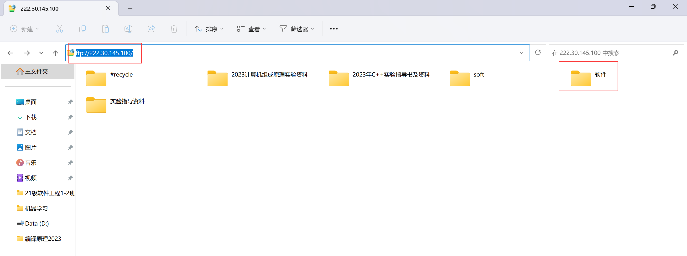

- 由于编译实验课持续时间较长，请同学们自带笔记本，这样也方便同学们课下继续实验。

